МИНИСТЕРСТВО НАУКИ И ВЫСШЕГО ОБРАЗОВАНИЯ РОССИЙСКОЙ ФЕДЕРАЦИИ
ФЕДЕРАЛЬНОЕ ГОСУДАРСТВЕННОЕ АВТОНОМНОЕ ОБРАЗОВАТЕЛЬНОЕ УЧРЕЖДЕНИЕ ВЫСШЕГО ОБРАЗОВАНИЯ
«СЕВАСТОПОЛЬСКИЙ ГОСУДАРСТВЕННЫЙ УНИВЕРСИТЕТ»

Институт информационных технологий и управления в технических системах
(полное название института)
кафедра «Информационные системы»
(полное название кафедры)

Пояснительная записка

к курсовой работе

на тему РАЗРАБОТКА ПРОГРАММЫ ОБРАБОТКИ ДАННЫХ О РАБОЧИХ
по дисциплине Алгоритмизация и программирование
Выполнил: студент II курса, группы: ИС/б-19-2-о
Направления подготовки (специальности) 09.03.02
Информационные системы и технологии
(код и наименование направления подготовки (специальности))
профиль (специализация)
Трушин Даниил Андреевич
(фамилия, имя, отчество студента)

Дата допуска к защите « » 20 20 г.
Руководитель
(подпись) (инициалы, фамилия)

20 20 г.
СОДЕРЖАНИЕ
ВВЕДЕНИЕ 3
1. НАЗНАЧЕНИЕ И ОБЛАСТЬ ПРИМЕНЕНИЯ ПРОГРАММЫ 5
2. ТЕХНИЧЕСКИЕ ХАРАКТЕРИСТИКИ ПРОГРАММЫ 6
2.1. Постановка задачи на разработку программы 6
2.2 Описание и обоснование выбора метода организации входных, выходных и промежуточных данных. 8
2.4 . Обоснование состава технических и программных средств 12
3. ВЫПОЛНЕНИЕ ПРОГРАММЫ 13
3.1. Условия выполнения программы 13
3.2. Загрузка и запуск программы 14
3.3. Проверка работоспособности программы. 21
ПЕРЕЧЕНЬ ССЫЛОК 28
ПРИЛОЖЕНИЕ А 29
ТЕКСТ ПРОГРАММЫ 29
ПРИЛОЖЕНИЕ Б 50

ВВЕДЕНИЕ

Название программы – «программа обработки данных о рабочих».
Разработка проводилась на основании технического задания, выданного организацией «Севастопольский государственный университет» 8 сентября 2020 года.
Актуальность решаемой задачи заключается в кроссплатформенном, корректном, гибком, многофункциональном взаимодействии с реально существующей базой данных рабочих у предприятия, требующего своевременного доступа к базе данных, в том числе и
за счёт понятного дружественного интерфейса для пользователя. Такая программа предоставляет интерес и указывает на жизненно необходимую для предприятий потребность в классификации и обработке рабочих, необходимую для стабильной работы самого предприятия.
Целью данного курсового проекта является разработка программы под названием «программы обработки данных о рабочих», которая обеспечивает доступ к базе данных, хранящей информацию о рабочих конкретного предприятия. Программа должна предоставлять пользователю возможность редактировать данные, сохранять и выгружать их в или из типизированных или текстовых файлов. Такая программа так же должна в соответствии с их разрядом и стажем работы подсчитывать количество рабочих, чтобы затем вывести результаты в соответствующие ячейки таблицы, которая в свою очередь должна быть оформлена в читабельной форме через интерфейс консоли Windows ,а так же представлена пользователю.
Задачи, которые необходимо решить для достижения поставленной цели, распишем в виде вопросов, разобьем на категории и подкатегории :
- Технические вопросы
  - Какой язык программирования выбрать?
  - Какой минимальный инструментарий необходим для реализации программы?
  - Какие алгоритмы нужны для решения задач?
  - Какие типы данных и структур использовать?
  - Каким способом осуществить взаимодействие файлов с консолью?
  - Как обрабатывать поступающие данные от пользователя?
  - Какие ошибки могут возникнуть?
- Семантические вопросы
  - Как программно описать информацию о рабочем?
  - Как работать с этой информацией?
  - Каким образом пользователь будет влиять на программу?
  - Как осуществить независимую базу данных таких рабочих?
  - Каким образом производить чтение базы данных?
  - Каким образом выгружать и сохранять данные?
  - Каким образом организовывать, добавлять, удалять, изменять данные и делать другие действия над конкретно взятым рабочим?
  - Как показывать пользователю информацию о базе данных?
- Интерфейсные
  - Как пользователю вводить данные?
  - Как отображать текущую информацию о базе данных?
  - Как пользователю совершать операции над базой данных?
  - Как организовать дружественный интерфейс?
  - Какие возможности консоли нужно использовать?
  - Какой дизайн будет уместным, не отвергающим, а приятным?

НАЗНАЧЕНИЕ И ОБЛАСТЬ ПРИМЕНЕНИЯ ПРОГРАММЫ

Программа, разработанная в курсовой работе, является утилитой, способной обрабатывать информацию о рабочих в базе данных. Она рассчитана на работу с семейством операционных систем Windows и может применяться в любом предприятии, где необходимо взаимодействовать с базой данных рабочих. Программа предусмотрена на текущий год.
У каждого рабочего должен быть предусмотрен(а):
- табельный номер со значением в диапазоне [0001-9999];
- Ф.И.О с ограничением ввода в 30 символов;
- Год рождения в диапазоне [1960-2000];
- Пол;
- Профессия с ограничением ввода в 10 символов;
- Стаж работы на данном предприятии;
- Разряд рабочего [1-3];
- Номер цеха, в котором работает рабочих;
- Номер участка;
- Сумма заработной платы, получаемой рабочим в тысячах рублей [15-100];

ТЕХНИЧЕСКИЕ ХАРАКТЕРИСТИКИ ПРОГРАММЫ

Постановка задачи на разработку программы

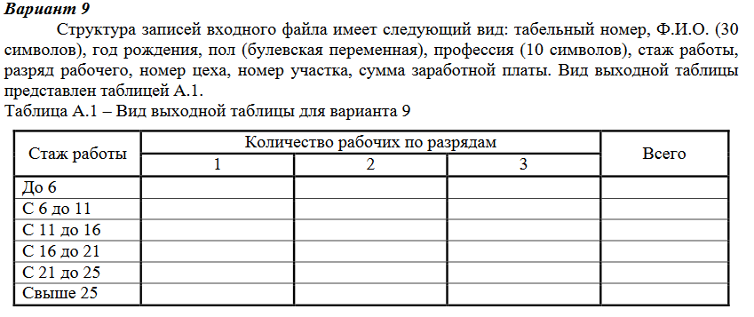
В ходе выполнения программы необходимо предусмотреть следующие функции :
- Создания структуры, способной хранить и изменять данные;
- Очистки структуры , созданной в процессе работы программы;
- Функция , которая проверяет и считывает данные из файла. Она должна читать данные из файла в текущем каталоге и записывать в файл с базой данных. Подразумевается, что возможны следующие случаи работы :
  - База данных, хранящаяся в файле “BASEFILE” в том же каталоге, что и программа “Программа обработки данных о рабочих .exe”, уже имеет записанные данные. В таком случае программа автоматически должна их загружать при запуске программы, создавать на этой основе структуру с рабочими;
  - База данных пустая, пользователю должен предоставляться выбор ,в котором он решит, создавать ли на основе другого файла базу данных или оставить её пустой;
  - База данных не пустая, но пользователь хочет её перезаписать. У него должна быть возможность пересоздать базу, при помощи одного из пунктов реализованного в программе интерфейсного меню . Он может так же удалить и сам файл “BASEFILE”,в таком случае программа при запуске работает по пункту 2;
- Функция, сохраняющая файл в бинарном виде. Она должна сохранять структуру данных, поэлементо читая данные из неё и записывая в файл “BASEFILE”. Предусматривается как автоматическая операция при закрытии программы;

- Функция, сохраняющая файл в тестовом виде. Она должна сохранять структуру данных, поэлементо читая данные из неё и записывая в файл ,который вводит пользователь;
- Позволяющая добавить нового рабочего функция. Она является связующим элементом в создании структуры как при помощи файла, создания структуру с нуля, так и вводом лишь одного нового пользователя . Должен быть добавлен в таблице по табельному номеру, которые сортируются по убыванию либо по возрастанию значения;
- Функция удаления должна быть отдельным пунктом в меню, удаление по табельному номеру;
- Поиск рабочего. Реализация через пункт меню;
- Изменение информации о рабочем, находящимся под конкретным табельным номером, который изменению не поддаётся. Это может быть изменение суммы выплачиваемой зарплаты, переход из одного цеха или участка в другой, переквалификация или обновление стажа работы. Возможна полная замена рабочего другим рабочим;
- Функция необходимая как связующая для других в работе с динамически реализованной таблицей. Ей параметром должен передаваться режим её работы;
- Функция перемещения по списку для поиска или вывода в консоль;
- При помощи функции отображения нужно реализовать поэлементный вывод на экран информации о текущем пользователе, последовательный вывод осуществляется за счёт использования функции перемещения;
- Так же нужны функции перемещения по пунктам меню, выводящие и считывающие текущее положение указателя и клавишу, нажатую пользователем;

Описание и обоснование выбора метода организации входных, выходных и промежуточных данных.

    - Метод организации входных данных основан на поэлементном копировании данных из одного файла в другой. В качестве элементов используется структура , поля которой соответствуют необходимой информации о рабочем (табельный номер, Ф.И.О, профессия и т.д). Данными выступают последовательность структур «struct WORK» ,которые считываются из файла и записываются в другую структуру «struct LIST» , реализованную как бинарный двунаправленный список, т.е он имеет три поля данных :
        - Поле со структурой WORK
        - Поле с указателем right на адрес в памяти, который является в свою очередь такой же структурой LIST.
        - Поле с указателем left

Использование алгоритма бинарных деревьев упрощает сортировку и доступ к элементам в процессе работы с таблицей.

    - Метод организации выходных данных работает точно так же, только считываются данные не из файла, а из структуры LIST, которая в процессе работы программы могла измениться. Производиться поэлементное копирование из структуры в файл, в него записываются типизированные или текстовые данные, в зависимости от операции.

    - Промежуточные данные в процессе работы программы хранятся в структуре типа LIST. Количество элементов храниться в глобальной переменной. Операции, требующие проверки на существование вводимого табельного номера, возможны благодаря функциям перемещения по бинарному дереву, в котором присутствуют различные для этого проверки. Глобальная переменная указатель типа LIST на предыдущий элемент типа LIST позволяет не терять ссылку на корень бинарного дерева в случае чего. Для непосредственной, согласно варианту обработки структуры используется двумерный массив 3x6 и функция, очищающая массив.
  - Описание алгоритмов функционирования программы

- int main() – основная программа. В ней реализован механизм запуск функций, которые выполняют операции, выведенные для пользователя по пунктам в меню.
- LIST* operations_table(LIST* go, TABLE TAG) объединяет все производимые функции , работающие со списком. Первым параметром ей передаётся указатель на структуру записей, вторым – режим работы. Благодаря оператору switch() case
и перечисляемому типу enum стало возможно осуществить такую структуру. При выборе пункта меню, всё операции связанные с таблицей запускаются через эту функцией, вторым параметром в которую передаётся одно из значение в enum, соответствующее в конструкции switch() case вызову определенной функции.

enum TABLE{
VIEW, //"Просмотр --> 2" ,
MOD, //"Обработка структуры записей --> 3",для текстового
SCN, //"Поиск записи --> 4",
ADD, //"Добавление записи --> 5" ,
DEL, //"Удаление записи --> 6",
ALT, //"Изменение записи--> 7",
SORTUP, //"Сортировка структуры записей --> 8",ПО ВОЗВРАСТАНИЮ
SORTDOWN,//"Сортировка структуры записей --> 8",ПО УБЫВАНИЮ
CLR,}; //"Очистка структуры записей --> 9",

- WORK creation_element() необходима для создания нового рабочего.
Пользователь заполняет следующую информацию о работнике :
  - Табельный номер (4 цифры c 0001 номера);
  - Вводит Ф.И.О (30 символов);
  - Год рождения (1960-2000);
  - Пол ;
  - Профессию (10 символов);
  - Стаж работы на предприятии ;
  - Разряд, которым он обладает (1-3);
  - Номер цеха,в котором он работает
  - Номер участка,в котором он приписан
  - Получаемую ежемесячно зарплату(15-100)
При возникновенние ошибки из-за неверного ввода,будет выведенно текстовое уведомление о некорректности данных.
- void print_menu(int menuLabel) при каждом нажатии клавиши в меню выводит обновленное меню. Т.е если пользователь нажмёт клавишу стрелочка вниз, то экран консоли сначала очиститься, а затем появиться снова, но с передвинутым вниз указателем .
- char scrolling_menu() считывает нажатую клавишу в меню, производит операции по перемещению переменной, отвечающей за расположение указателя ,вызывает void print_menu(int menuLabel) , где menuLabel это значение указателя.
- LIST* reading_from_file(LIST* go) запускается при начальном запуске программы. Позволяет считывать базу данных с других файлов.
- LIST* add_element(WORK key, LIST* go ) добавляет элемент в струкутур записей. Перемещается по бинарному дереву,рекурсивная функция, сравнивает значение табельного номера со значение у текущего листа, если оно больше, товызвает себя же ,но с параметром go->right , в правое поддерево, если меньше – в левое, go->left. Пока не достигнет нулевого указателя NULL. Если же элемент с таким ключом существует, тогда пользователю будет выведенно уведомление о наличие такого работника.

- LIST* organization_table(LIST* go) организует структуру записей . Вызывает
WORK creation_element() для создания и void global_back(const LIST* go, TABLE tag) для сохранения текущего.
- int writing_to_base(FILE* write_file, LIST* go) сохраняет базу данных в типизированный файл.
- void writing_to_txt(ofstream& write_file, LIST* go, TABLE tag) сохраняет базу данных или обработанную таблицу в текстовый файл.Создаётся объект типа ofstream, и в него через оперетор << записываются данные.
- LIST* delete_element(LIST* go, WORK newWorker) удаляет элемент из структуры записей.Работает похожим образом, как и добавление, только при удалении взаимодействует с соседними элементами, изменяя их местоположение, что бы бинарное дерево было правильным.
- int moving_elements(LIST* go, TABLE SORT, int i, int position) необходима для работы с таблицей. Функция перемещается по бинарному дереву,и достигнув текущего диапазоны выводимых значений (которые задаются константными переменными), вызывает bool search_element(LIST* go, char* key, bool i, TABLE tag) для вывода информации на экран.
- LIST* cleaning_table(LIST* go) очищает таблицу из структуры записей, созданной программой на основе копирования из файла или организации пользователя.

Схемы алгоритмов приведены в Приложении Б

. Обоснование состава технических и программных средств

- Исходный код “main.cpp” занимает в памяти 57 кб.
- Готовая программы “программа обработки данных о рабочих.exe” занимает 165 кб.
- Одна запись в типизированном файле занимает 1 кб
- Одна запись в текстовом файле занимает 1 кб

ВЫПОЛНЕНИЕ ПРОГРАММЫ

Условия выполнения программы

Программа позволит автоматизировать работу сотрудников, что уменьшит их труд и затрачиваемое время. Работать с программой может пользователь средней квалификации (т. е. умеет включать и выключать компьютер, работать с файлами и папками, работать со средствами Office, работать с различными, более сложными программами), ознакомившись и изучив руководство работы с программой.
Условиями выполнения программы являются:
- ЦП Pentium IV;
- оперативная память 256Mb;
- минимальная емкость диска HDD: 2,5 Gb;
- минимальная версия OC Windows XP;
- стандартный монитор, мышь, клавиатура;
- видеокарта с оперативной памятью не менее 64 Mb;
- программа «программа обработки данных о рабочих»;

Загрузка и запуск программы

    - Программа поставляется файлом exe и для ее загрузки необходимо перейти по ссылке на репозиторий github, скачать файл. На рис.1.1 изображен репозиторий.
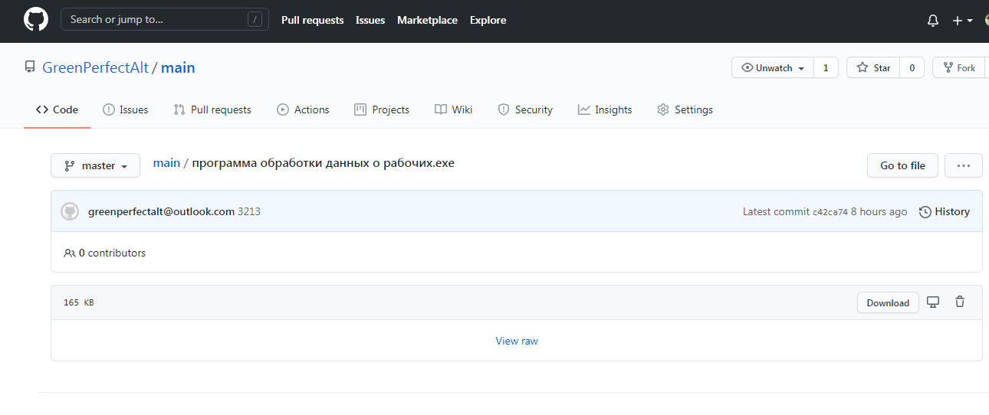Рис. 1.1 – сайт с файлом.
    - После скачивания щелкнуть по иконке два раза (рис. 1.2)
Рис 1.2 – исполняемый файл.
    - При загрузке программы перед пользователем возникает текстовое оформление, которое ознакомляет с операцией загрузки и взаимодействия с программой. Загрузка осуществляется из файла BASEFILE(рис 2.1), который при первом запуске создается в текущем каталоге, в котором запустилась программа, а после открывается для чтения (рис. 2.2). Если файл пустой, то пользователю в начале работы программы предоставляется выбор либо создать пустую структуру данных (рис. 2.3), либо считать с другого файла (рис. 2.4), который есть в этом каталоге, поиск производиться по названию, если такого нет или он пустой, процедура повторяется. При помощи клавиш 0 ,1 и Enter пользователь выбирает способ запуска программы. (рис. 2.3 и 2.4)

Рис 2.1 – файл с базой данных
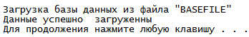
Рис 2.2 – успешная автоматическая загрузка данных.
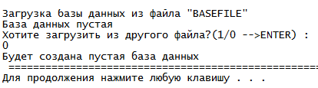
Рис 2.3 – создание базы с нуля.
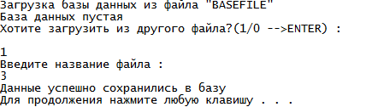
Рис 2.4 – копирование информации из файла 3 в BASEFILE

    - После загрузке программы появляется главное меню (рис. 3.1) с пунктами (организация, просмотр, обработка структуры записей и сохранение, поиск записи, добавление записи, удаление записи, изменение записи, сортировка структуры записей, очистка структуры записей, сохранение в текстовый файл, выход). Текущий указателей на пункт меню подсвечивается серым фоном на основном – белом. Пользователь может перемещать указатель стрелочками вверх и вниз (рис. 3.2 и рис. 3.3). Клавиша Enter запускает операцию меню, на которую указывает указатель. Клавиша ESC закрывает программу.
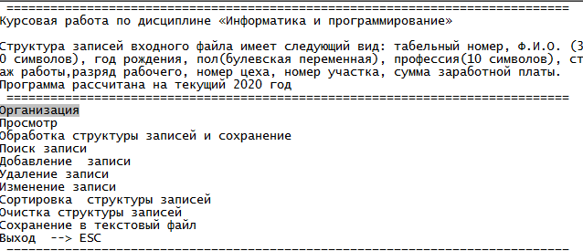
Рис. 3.1 – главное меню
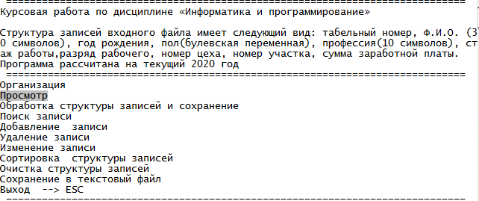
Рис. 3.2 – перемещение вниз
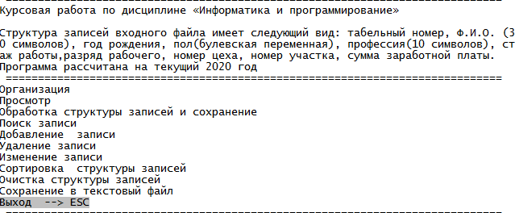
Рис. 3.3 – перемещение вверх, относительно пункта «Организация»
    - После нажатия Enter, если указатель был на пункте «Организация», запуститься операция создания базы данных, где пользователь будет вводить данные по рабочему.
Если структура записей ранее была создана, то пользователь может её удалить, создать с нуля (рис.3.4) или скопировать с файла. Если файл пуст, то организация прекратиться (рис 3.5).
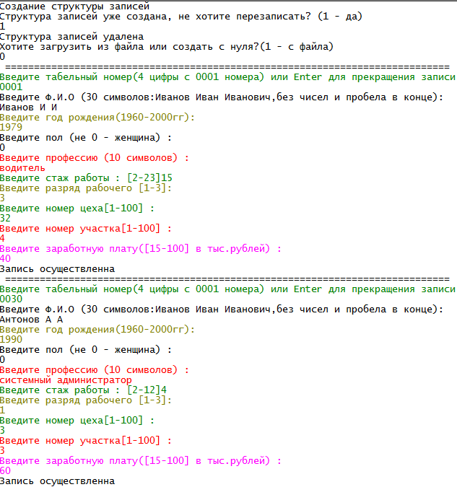
Рис. 3.4 – Организация.
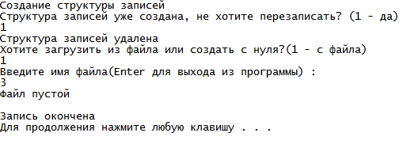
Рис.3.5 – Чтение из пустого файла.
    - Таблица имеет консольный дизайн (рис. 3.6). Она выводит строки со всеми данные о рабочем под конкретным ключом. Таблица выводит несколько таких строк, количество которых можно изменить при помощи изменения константных значений в программе. Ниже выводится информация о наборе команд взаимодействия с таблицей.
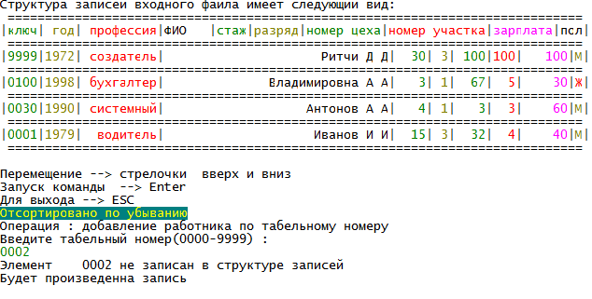
Рис 3.6 – Таблица
    - Таблица будет выводиться, если в пункте меню были выбраны такие пункты :
      - Просмотр
      - Поиск записи
      - Добавление записи
      - Удаление записи
      - Изменение записи.
В зависимости от выбранного пункта меню, после нажатия Enter в таблице будет обрабатываться соответствующая названию пункта меню операция. Далее пользователю необходимо будет ввести требуемые корректные данные. (рис 3.7,3.8)
- Перемещение по таблице клавишами стрелочка вверх или вниз
- Выход из таблицы клавиша ESC
- Запуск операции клавиша Enter
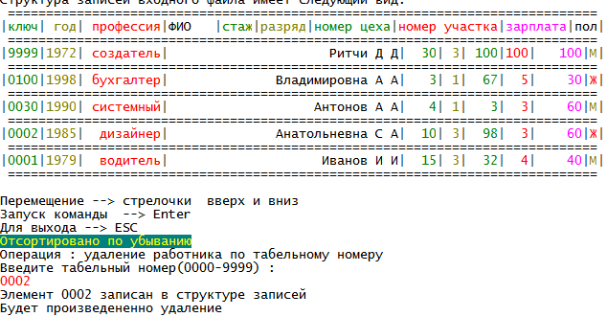
Рис. 3.7 – Удаление работника из структуры записей.
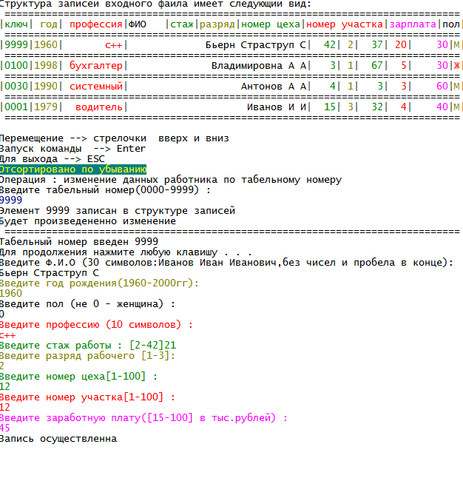
Рис. 3.8 – Изменение данных работника.
    - Автосохранение базы данных возможно только при выходе из программы в пункте меню «Выход → ESC» (рис. 4). Можно быстро обратиться по клавише ESC.
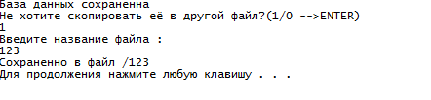
Рис. 4 – сохранение и копирование в другой файл.

  - Проверка работоспособности программы.

    - Запускаем программу. Создаем пустую базу данных. Организуем таблицу – введем значения. Посмотрим таблицу и увидим там такой список (см. рис. 5).

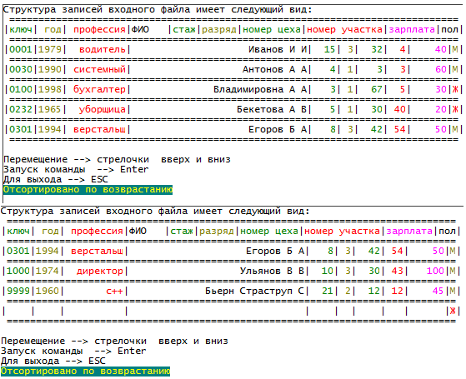
Рис. 5.1 – Вся таблица.
    - Сохраним в файл «по_возврастанию.txt» через пункт меню «Сохранение в текстовый файл» (рис. 5.2).

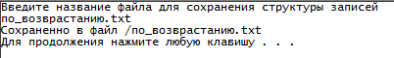
Рис. 5.2 – сохранение в файл

    - Открываем файл «по_возврастанию.txt» в программе «блокнот» и видим там таблицу (рис.5.3).

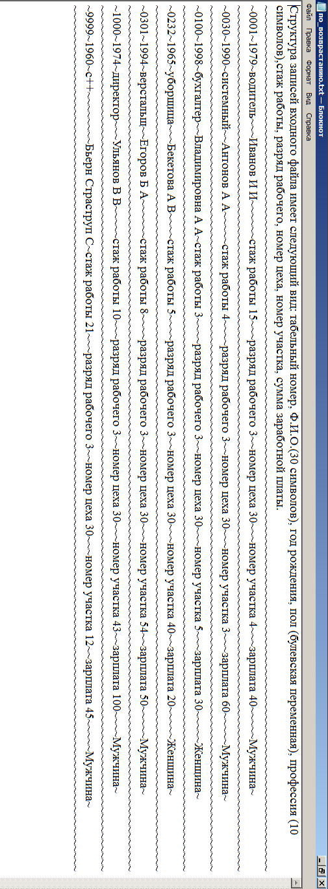

Рис.5.3 – таблица сохранилась в текстовом виде.

    - Делаем сортировку таблицы по убыванию (рис.5.4).

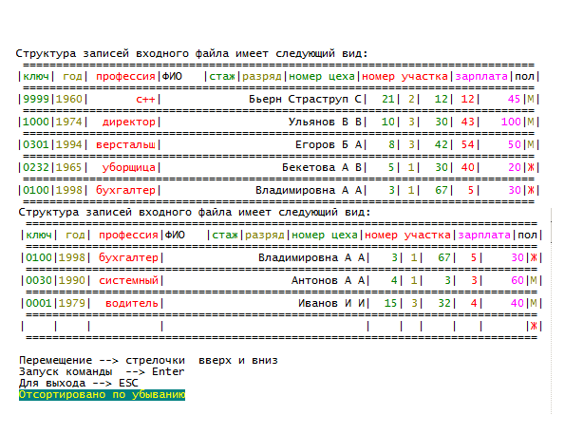

Рис.5.4 – Таблица, отсортированная по убыванию ключей.

    - Сохраняем в файл «по_убыванию.txt» (рис.5.5)

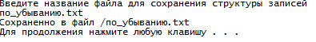.

Рис.5.5 – сохраняем

    - Открываем файл «по_убыванию.txt» (рис.5.6)

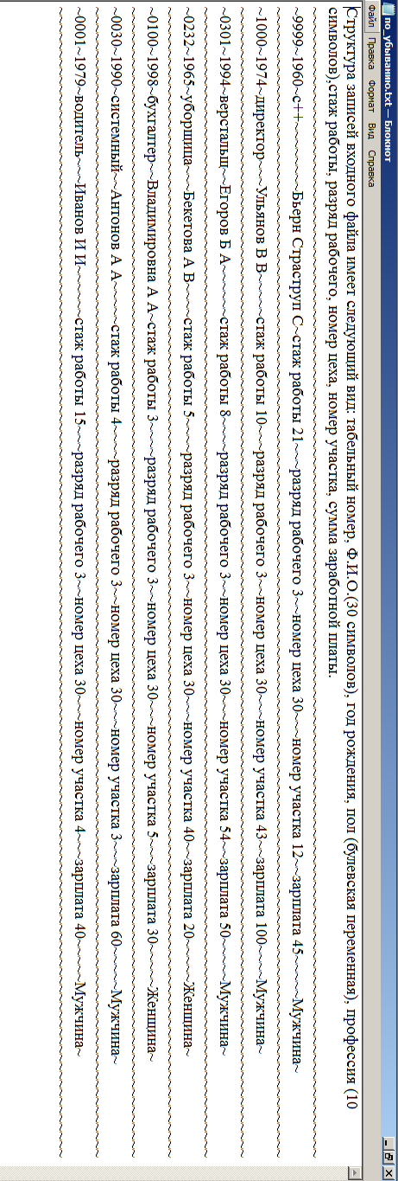

Рис.5.6 – данные записаны в обратном порядке.

    - Возвращаемся к главному меню в программе. Выбираем «Обработка структуры записей и сохранение». Появиться черно-белая таблица (рис 5.7).В ней расписано количество рабочих столбцам и строкам, где столбцы это количество рабочих такого разряда, а строки это стаж работы группы этих рабочих.

    - Нажимаем Enter, вводим названия файла(или оставляем пустым, тогда будет создан файл по умолчанию “default_processed_table.txt”.Появиться уведомление о сохранении файла.

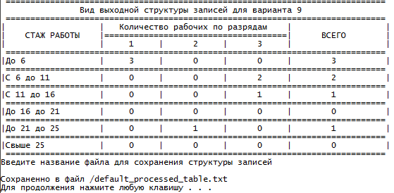

Рис.5.7 – Вид выходной структуры записей в консоли.

    - Открываем файл (рис.5.8).

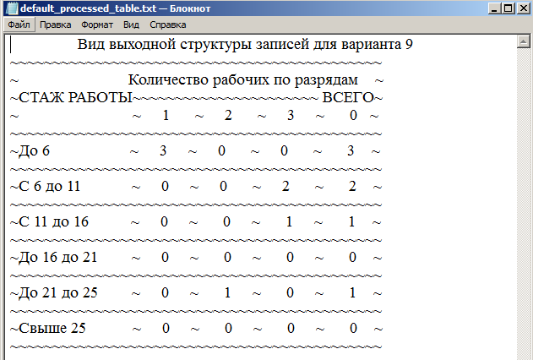

Рис.5.8 – Вид выходной структуры записей в файле.
ВЫВОДЫ

ПЕРЕЧЕНЬ ССЫЛОК

https://github.com/
https://stackoverflow.com
https://www.cyberforum.ru
https://habr.com/ru/
https://testmoodle.sevsu.ru
https://docs.microsoft.com/ru-ru/visualstudio/windows
https://docs.microsoft.com/ru-ru/cpp
http://www.cplusplus.com/forum
http://mypccourse.com/cosc1436/book/chapter21.html
http://cppstudio.com/cat/333/334/

ПРИЛОЖЕНИЕ А
ТЕКСТ ПРОГРАММЫ

/*+++++++++++++++++++++++++++++++++++++++++++++++++++++++++++++++++
Севастопольский государственный университет
Кафедра «Информационные системы»
Программа для работы с базой данных о рабочих

Текст программы разработал
Студент гр. ИC/б-19-2-о
Трушин Д.А

2020 год
++++++++++++++++++++++++++++++++++++++++++++++++++++++++++++++++++
Программа работает с базой данных о рабочих цеха.
В качестве структуры используется структура с информацией о рабочем,
а также организующий двунаправленный список,построенный по принципу
бинарного дерева.

Структура записей входного файла имеет следующий вид: табельный номер,
Ф.И.О. (30 символов),\год рождения, пол (булевская переменная),
профессия(10 символов),стаж работы, разряд рабочего, номер цеха, номер
участка,сумма заработной платы.

Основные функции программы:

- Чтение базы данных из файла
- Организация списка
- Просмотр структуры записей с возможностью скроллинга
- Обработка структуры записей по заданию
- Поиск записи
- Добавление в список
- Удаление из списка
- Изменение в записи
- Сортировка по убыванию или по возрастанию
- Очистка списка
- Сохранение в текстовый файл
- Выход и бекап

Вариант задания 9. Утверждено 08.09.2020
Среда программирования Visual Studio C++ version 16.7.7
Дата последней коррекции: 09.12.2020.
Версия 1.0

+++++++++++++++++++++++++++++++++++++++++++++++++++++++++++++++++++*/

#include <iostream>
#include <fstream>
#include <cstdio>
#include <conio.h>
#include <string>
#include <Windows.h>
#include <iomanip>
#define BLOCK cout<<" ============================================================================= "<<endl
#define CLS system("cls")
#define PAUSE system("pause")
#define CLEAR cin.clear(); cin.ignore(cin.rdbuf()->in_avail())//очистка буфера ввода
#pragma warning(disable : 4996)//отключение предупреждения для Visual Studio

//---------------------------обявления--------------------------//
using std::ofstream;
using std::cout;
using std::cin;
using std::endl;

//---------------------------константы--------------------------//

const char *BASEFILE = "BASEFILE"; //имя файла с базой данных
const int MENUITEMS = 12; //количество пунктов меню + шапка
const char WIDTH1 = 5; //ширина для табельного номер(КЛЮЧ),года рождения
const char WIDTH2 = 10; //ширина в 10 символов для профессии
const char WIDTH3 = 30; //ширина в 30 для ФИО
const char WIDTHF = 25;; //размер названия файла
const char MENUDOWN = MENUITEMS - 1;//последний пункт меню
const int MENUVIEWITEMS = 4; //кол-во отображаемых элементов в структуре записей
const int NOWYEAR = 2020; //текущий год
const char* arrMenu[MENUITEMS] = { //пункты меню
"Организация",
"Просмотр" ,
"Обработка структуры записей и сохранение",
"Поиск записи",
"Добавление записи" ,
"Удаление записи",
"Изменение записи",
"Сортировка структуры записей",
"Очистка структуры записей",
"Сохранение в текстовый файл",
"Выход --> ESC",
//Навзание работы
"Курсовая работа по дисциплине «Информатика и программирование»\n\nСтруктура записей входного файла имеет следующий вид: табельный номер, Ф.И.О. (30 символов), год рождения, пол(булевская переменная), профессия(10 символов), стаж работы,разряд рабочего, номер цеха, номер участка, сумма заработной платы.\n"};

//--------------------------типы и глобальные переменные--------------------------//

enum TABLE{
VIEW, //"Просмотр --> 2" ,
MOD, //"Обработка структуры записей --> 3",для текстового
SCN, //"Поиск записи --> 4",
ADD, //"Добавление записи --> 5" ,
DEL, //"Удаление записи --> 6",
ALT, //"Изменение записи--> 7",
SORTUP, //"Сортировка структуры записей --> 8",ПО ВОЗВРАСТАНИЮ
SORTDOWN,//"Сортировка структуры записей --> 8",ПО УБЫВАНИЮ
CLR,}; //"Очистка структуры записей --> 9",

struct WORK{ //структура - рабочий
char
key[WIDTH1], //табельный номер
year[WIDTH1], //год рождения
profession[WIDTH2]; //профессия
unsigned char FIO[WIDTH3];//ФИО
bool gender; //половая принадлежность
unsigned short
work_experience, //стаж работы
working_class, //разряд рабочего
manufactory_number, //номер цеха
site_number, //номер участка
salary;}; //сумма заработной платы

struct LIST { //структура - двунаправленный список
WORK newnode; //данные о рабочем
LIST* left; //указатель на элемент с меньшим табельным номером
LIST* right;}; //указатель на элемент с большим табельным номером

bool SORT = 0; //направленность сортировки
int amountOfElements = 0, //кол-во элементов в структуре
menuLabel = 1; //текущая позиция индикатора выбора в меню
unsigned short sumWorkingClass[3][6] = {}; //массив рабочих по разрядам(3) и стажу(6)
char* name_file = new char[WIDTHF]; //имя файла
char* buf = new char[WIDTHF]; //временная переменная для записи строки
LIST* go,*back; //указатели вперед и назад
WORK newWorker; //новый рабочий
WORK emptyWorker = { //Используемая для вывода пустых значений в таблице стуктура
{"~~~" },{"~~~"},{""},{""},
{-1},{0},{0},{0},{0},{0}};

HANDLE hConsole = GetStdHandle(STD_OUTPUT_HANDLE);//дескриптор консоли,для работы с динамическим меню

//--------------------------прототипы функций--------------------------//

//ф-ции для работы с элементами структуры
WORK creation_element(); //запись нового рабочего
LIST* add_element(WORK key, LIST* go);//добавление в структуру
bool search_element(LIST* go, char* key, bool i, TABLE tag); //его поиск в ней
int moving_elements(LIST* go, TABLE SORT, int i, int position); //перемещие по бинарному дереву
int show_elements(const WORK& newWorker, int i); //поэлементный вывод в консоль
LIST* delete_element(LIST* go, WORK newWorker); //удаление из структуры
//ф-ции для работы со структурой данных и таблицей
LIST* organization_table(LIST* go); //создание структуры
LIST* cleaning_table(LIST* go); //очистка структуры
LIST* operations_table(LIST* go, TABLE TAG);//ф-ция для работы с операциями над таблицей
//ф-ции для работы с базой данных и текстовыми файлами
LIST* reading_from_file(LIST* go); //чтение из файла
int writing_to_base(FILE* write_file, LIST* go); //запись в бинарный файл
void writing_to_txt(ofstream& write_file, LIST* go, TABLE tag);//запись в тектовый файл
//ф-ции для работы с динамическим меню
char scrolling_menu(); //перемещение по меню
void print_menu(int menuLabel);//вывод пунктов меню в консоль
//глобальные ф-ции для работы с изменяемыми хар-ми
void global_clsSumWorkingClass(); //количество рабочих
void global_back(const LIST* go, TABLE tag); //указатель на предыдущий элемент
void global_addSumWorkingClass(const WORK newWorker);
//==========================Главная функция============================//

int main(){
//---русский язык---/
setlocale(LC_ALL, "rus");
SetConsoleCP(1251);
SetConsoleOutputCP(1251);

go = reading_from_file(go);
while(true){//меню
CLS; CLEAR;
switch (scrolling_menu()){//возвращает символ
case 1:{
go = organization_table(go);}break;
case 2:{
go = operations_table(go, VIEW);}break;
case 3:{
go = operations_table(go, MOD);}break;
case 4:{
CLS;
go = operations_table(go, SCN);
PAUSE;}break;
case 5:{
go = operations_table(go, ADD);}break;
case 6:{
go = operations_table(go, DEL);}break;
case 7: {
go = operations_table(go, ALT); }break;

case 8:{
if (SORT == true) //если отсортированно по убыванию
go = operations_table(go, SORTUP);
else if ((SORT == false))//если отсортированно по возврастанию
go = operations_table(go, SORTDOWN);}break;
case 9:{
SORT = false;
go = cleaning_table(go);
puts("Структура записей очищенна"); PAUSE;}break;
case 10:{
CLS;
ofstream view_table_file;
puts("Введите название файла для сохранения структуры записей"); CLEAR;
cin.getline(name_file, WIDTHF);
if (strcmp(name_file, ""))
view_table_file.open(name_file, std::ios::out, std::ios::trunc);
else {
strcpy(buf, "default_text_table.txt");
view_table_file.open(name_file, std::ios::out, std::ios::trunc);}
writing_to_txt(view_table_file,go, VIEW);
view_table_file.close();
printf("Сохраненно в файл /%s\n", name_file);
PAUSE;}break;
case 11:{
CLS;
FILE* base_file = fopen(BASEFILE, "w");
writing_to_base(base_file, go);
fclose(base_file);
puts("База данных сохраненна");
puts("Не хотите скопировать её в другой файл?(1/0 -->ENTER)");
if (cin.get() == 49) {
puts("Введите название файла : "); CLEAR;
cin.getline(name_file, WIDTHF);
if (strcmp(name_file, ""))
FILE* write_file = fopen(name_file, "w");
else strcpy(name_file, "default_backup_base");
FILE* write_file = fopen(name_file, "w");
printf("Сохраненно в файл /%s\n", name_file);
writing_to_base(write_file, go);}
PAUSE;return 0;}
default: {
}break;}}}

//--------------------------ф-ции чтения и сохранения--------------------------//

LIST* reading_from_file(LIST* go) {//чтение из файла
strcpy(name_file, BASEFILE);
bool create_file = NULL;
puts("Загрузка базы данных из файла \"BASEFILE\"");
FILE* base_file = fopen(BASEFILE, "r");
FILE* read_file;
while (!(base_file)or(getc(base_file) == EOF)){
puts("База данных пустая");
puts("Хотите загрузить из другого файла?(1/0 -->ENTER) : ");
cin >> create_file;
if (create_file == 0) {
puts( "Будет создана пустая база данных");
amountOfElements = 0;
BLOCK;PAUSE;
return go;}
else {
if(base_file)fseek(base_file, 0L, SEEK_SET);
puts( "Введите название файла : ");CLEAR;
cin >> name_file;
read_file = fopen(name_file, "a+t");
do{
create_file = fread(&newWorker, sizeof(WORK), 1, read_file); //чтение структуры из файла
if (create_file < 1)
break;//если n<1, то конец
go = add_element(newWorker, go); //создаем первый элемент;
} while (1);
if (!go) { puts("Файл пустой,попробуйте ещё раз"); continue; }
FILE* base_file = fopen(BASEFILE, "w");
writing_to_base(base_file, go);
fclose(base_file);
puts( "Данные успешно сохранились в базу");
fclose(read_file);PAUSE;return go;}}
/*----чтение записей из файла----*/
fseek(base_file, 0, SEEK_SET);
do {
create_file = fread(&newWorker, sizeof(WORK), 1, base_file); //чтение структуры из файла
if (create_file < 1)
break;//если n<1, то конец
go = add_element(newWorker, go); //создаем первый элемент
} while (1);;
puts( "Данные успешно загруженны");;
fclose(base_file);
PAUSE;
return go;}

int writing_to_base(FILE*write_file, LIST* go){//сохранение в бинарный файл
if (go){
fwrite(go,sizeof(WORK), 1, write_file);
writing_to_base(write_file, go->left); //запись левого поддерева
writing_to_base(write_file, go->right);} //запись правого поддерева
return 0;}

void writing_to_txt(ofstream& write_file,LIST*go, TABLE tag) {
if (tag == MOD) {
write_file << " Вид выходной структуры записей для варианта 9\n"
<< "~~~~~~~~~~~~~~~~~~~~~~~~~~~~~~~~~~~~~~~~~~~~\n";
write_file << "~ Количество рабочих по разрядам ~\n"
<< "~СТАЖ РАБОТЫ~~~~~~~~~~~~~~~~~~~~~~ ВСЕГО~\n"
<< "~ ~ 1 ~ 2 ~ 3 ~ 0 ~\n"
<< "~~~~~~~~~~~~~~~~~~~~~~~~~~~~~~~~~~~~~~~~~~~~\n"
<< "~До 6" << std::setw(20) << "~" << std::setw(6) << sumWorkingClass[0][0] << std::setw(6) << "~" << std::setw(6) << sumWorkingClass[1][0] << std::setw(7) << "~" << std::setw(6) << sumWorkingClass[2][0] << std::setw(7) << "~" << std::setw(7) << sumWorkingClass[2][0] + sumWorkingClass[1][0] + sumWorkingClass[0][0] << std::setw(6) << "~\n"
<< "~~~~~~~~~~~~~~~~~~~~~~~~~~~~~~~~~~~~~~~~~~~~\n"
<< "~C 6 до 11" << std::setw(13) << "~" << std::setw(6) << sumWorkingClass[0][1] << std::setw(6) << "~" << std::setw(6) << sumWorkingClass[1][1] << std::setw(7) << "~" << std::setw(6) << sumWorkingClass[2][1] << std::setw(7) << "~" << std::setw(7) << sumWorkingClass[2][1] + sumWorkingClass[1][1] + sumWorkingClass[0][1] << std::setw(6) << "~\n"
<< "~~~~~~~~~~~~~~~~~~~~~~~~~~~~~~~~~~~~~~~~~~~~\n"
<< "~С 11 до 16" << std::setw(11) << "~" << std::setw(6) << sumWorkingClass[0][2] << std::setw(6) << "~" << std::setw(7) << sumWorkingClass[1][2] << std::setw(6) << "~" << std::setw(7) << sumWorkingClass[2][2] << std::setw(6) << "~" << std::setw(7) << sumWorkingClass[2][2] + sumWorkingClass[1][2] + sumWorkingClass[0][2] << std::setw(6) << "~\n"
<< "~~~~~~~~~~~~~~~~~~~~~~~~~~~~~~~~~~~~~~~~~~~~\n"
<< "~До 16 до 21" << std::setw(9) << "~" << std::setw(6) << sumWorkingClass[0][3] << std::setw(6) << "~" << std::setw(7) << sumWorkingClass[1][3] << std::setw(6) << "~" << std::setw(7) << sumWorkingClass[2][3] << std::setw(6) << "~" << std::setw(7) << sumWorkingClass[2][3] + sumWorkingClass[1][3] + sumWorkingClass[0][3] << std::setw(6) << "~\n"
<< "~~~~~~~~~~~~~~~~~~~~~~~~~~~~~~~~~~~~~~~~~~~~\n"
<< "~До 21 до 25" << std::setw(9) << "~" << std::setw(6) << sumWorkingClass[0][4] << std::setw(6) << "~" << std::setw(7) << sumWorkingClass[1][4] << std::setw(6) << "~" << std::setw(7) << sumWorkingClass[2][4] << std::setw(6) << "~" << std::setw(7) << sumWorkingClass[2][4] + sumWorkingClass[1][4] + sumWorkingClass[0][4] << std::setw(6) << "~\n"
<< "~~~~~~~~~~~~~~~~~~~~~~~~~~~~~~~~~~~~~~~~~~~~\n"
<< "~Свыше 25" << std::setw(12) << "~" << std::setw(6) << sumWorkingClass[0][5] << std::setw(6) << "~" << std::setw(7) << sumWorkingClass[1][5] << std::setw(6) << "~" << std::setw(7) << sumWorkingClass[2][5] << std::setw(6) << "~" << std::setw(7) << sumWorkingClass[2][5] + sumWorkingClass[1][5] + sumWorkingClass[0][5] << std::setw(6) << "~\n"
<< "~~~~~~~~~~~~~~~~~~~~~~~~~~~~~~~~~~~~~~~~~~~~\n";}
else if(tag == VIEW){
write_file << "Структура записей входного файла имеет следующий вид: табельный номер, Ф.И.О.(30 символов), год рождения, пол (булевская переменная), профессия (10 символов),стаж работы, разряд рабочего, номер цеха, номер участка, сумма заработной платы." << endl
<<"~~~~~~~~~~~~~~~~~~~~~~~~~~~~~~~~~~~~~~~~~~~~~~~~~~~~~~~~~~~~~~~~~~~~~~~~~~~~~~~~~~~~~~~~~~~~~~~~~~~~~~~~~~~~~~~~~~~~~~~~~~~~~~~~~~~~~\n";
write_file.fill('~');
writing_to_txt(write_file,go,ADD);
}else if(tag == ADD){
if (!(go)) return;
if (!(SORT))
writing_to_txt(write_file, go->left, ADD);

else if (SORT)
writing_to_txt(write_file, go->right, ADD);
write_file << "~" << go->newnode.key[0] << go->newnode.key[1] << go->newnode.key[2] << go->newnode.key[3] << "~" << go->newnode.year[0] << go->newnode.year[1] << go->newnode.year[2] << go->newnode.year[3] << "~" << std::left << std::setw(10) << go->newnode.profession << "~" << std::left << std::setw(15) << go->newnode.FIO<< "~стаж работы " << std::left << std::setw(4) << go->newnode.work_experience << "~разряд рабочего " << std::left << std::setw(2) << newWorker.working_class << "~номер цеха " << std::left << std::setw(4) << newWorker.manufactory_number << "~номер участка " << std::left << std::setw(3) << go->newnode.site_number << "~зарплата " << std::left << std::setw(6) << go->newnode.salary << "~";
if (go->newnode.gender == 0) write_file << std::right << std::setw(1) << "Мужчина~"; else write_file <<std::right<<std::setw(1)<< "Женщина~";
write_file
<< "\n~~~~~~~~~~~~~~~~~~~~~~~~~~~~~~~~~~~~~~~~~~~~~~~~~~~~~~~~~~~~~~~~~~~~~~~~~~~~~~~~~~~~~~~~~~~~~~~~~~~~~~~~~~~~~~~~~~~~~~~~~~~~~~~~~~~~~\n";
if (!(SORT))
writing_to_txt(write_file, go->right, ADD);
else if (SORT)
writing_to_txt(write_file, go->left, ADD);}}

//====функции работы со списком====//

void global_clsSumWorkingClass(){
if (sumWorkingClass)
{
for (unsigned i = 0; i < 3; i++)
for (unsigned j = 0; j < 6; j++)
sumWorkingClass[i][j] = 0;}}

void global_back(const LIST*go,TABLE tag){
back = new LIST;
back->newnode = go->newnode;
back->left = go->left;
back->right = back->right;
(tag == ADD) ? amountOfElements++ : amountOfElements--;}

void global_addSumWorkingClass(const WORK newWorker) {
if (newWorker.work_experience > 25)
sumWorkingClass[newWorker.working_class - 1][5] ++;
else if (newWorker.work_experience >= 21)
sumWorkingClass[newWorker.working_class - 1][4] ++;
else if (newWorker.work_experience >= 16)
sumWorkingClass[newWorker.working_class - 1][3] ++;
else if (newWorker.work_experience >= 11)
sumWorkingClass[newWorker.working_class - 1][2] ++;
else if (newWorker.work_experience >= 6)
sumWorkingClass[newWorker.working_class - 1][1] ++;
else if (newWorker.work_experience < 6)
sumWorkingClass[newWorker.working_class - 1][0] ++;
}

WORK creation_element(){
CLEAR; BLOCK;
bool j = false;
while (j == false) {
CLEAR;
if (!(strcmp(newWorker.key, ""))) {
SetConsoleTextAttribute(hConsole, (WORD)((15 << 4) | 2));
puts( "Введите табельный номер(4 цифры c 0001 номера) или Enter для прекращения записи");
cin.getline(newWorker.key, WIDTH1);
if (!(strcmp(newWorker.key, ""))) {
return newWorker;}
for (int i = 0; i < 4; i++){
if (!((newWorker.key[i] > 47) and (newWorker.key[i]) <= 57)) {
j = true;
break;}
if (i == 3)
newWorker.key[4] = '\0';}
int key = (newWorker.key[0]- '0') + (newWorker.key[1]- '0') + (newWorker.key[2]- '0') +( newWorker.key[3]- '0');
if (!key) j = true;
if (j == true) {
j = false;
SetConsoleTextAttribute(hConsole, (WORD)((15 << 4) | 12));
puts( "!Введите корректное значение!");
SetConsoleTextAttribute(hConsole, (WORD)((15 << 4) | 0));
strcpy_s(newWorker.key, "");
continue;}
else break;}
else {
SetConsoleTextAttribute(hConsole, (WORD)((15 << 4) | 0));
cout << "Табельный номер введен " << newWorker.key[0] << newWorker.key[1] <<
newWorker.key[2] <<
newWorker.key[3] << endl; PAUSE; break;}}
while (j == false) {
SetConsoleTextAttribute(hConsole, (WORD)((15 << 4) | 0));
puts( "Введите Ф.И.О (30 символов:Иванов Иван Иванович,без чисел и пробела в конце): ");
byte space = 0;
CLEAR;
fgets((char*)newWorker.FIO, WIDTH3, stdin);
for (int i = 0; i < WIDTH3; i++){
if ((newWorker.FIO[0] == 0x20) and (newWorker.FIO[i - 1]==0x20)and(newWorker.FIO[i] != 0x20)) { j = true; break; }
if (space>2){ j = true; break; }
if((space>=1)and(newWorker.FIO[i]== newWorker.FIO[i-1]==0x20)){j = true;break;}
if ((!((newWorker.FIO[i] > 191) and (newWorker.FIO[i]) <= 255))){
if (newWorker.FIO[i] == 0x20) {space++; continue;}
if((newWorker.FIO[i]=='\n')and(space>=2)and(newWorker.FIO[i-1] > 191) and (newWorker.FIO[i-1] <= 255)){
newWorker.FIO[i] = NULL;break;}

j = true;break;}}

if (j == true) {
j = false;
SetConsoleTextAttribute(hConsole, (WORD)((15 << 4) | 12));
puts( "!Введите корректное значение!");
SetConsoleTextAttribute(hConsole, (WORD)((15 << 4) | 0));
continue;}
else break;}
while (1) {
SetConsoleTextAttribute(hConsole, (WORD)((15 << 4) | 6));
puts( "Введите год рождения(1960-2000гг): ");
CLEAR;
cin.getline(newWorker.year, WIDTH1);
if (((newWorker.year[0] == 49) and (newWorker.year[1] == 57) and (((newWorker.year[2] >= 54) and ((newWorker.year[2] < 58))))))
break;
if (((newWorker.year[0] == 50) and (newWorker.year[1] == 48) and ((newWorker.year[2] == 48) and (newWorker.year[3] == 48))))
break;
SetConsoleTextAttribute(hConsole, (WORD)((15 << 4) | 12));
puts( "!Введите корректное значение!\n");
SetConsoleTextAttribute(hConsole, (WORD)((15 << 4) | 0));
continue;}
SetConsoleTextAttribute(hConsole, (WORD)((15 << 4) | 0));
puts( "Введите пол (не 0 - женщина) : ");
CLEAR;
cin >> newWorker.gender;
SetConsoleTextAttribute(hConsole, (WORD)((15 << 4) | 12));
puts( "Введите профессию (10 символов) : ");
CLEAR;
cin.getline(newWorker.profession, WIDTH2);
while (1){
SetConsoleTextAttribute(hConsole, (WORD)((15 << 4) | 2));
int work_experience = ((newWorker.year[0] - '0') * 10e2 + (newWorker.year[1] - '0') * 10e1 + (newWorker.year[2] - '0') * 10e0 + (newWorker.year[3] - '0') * 10e-1 + 18);
cout << "Введите стаж работы : [2-" << NOWYEAR - work_experience<<"]";
CLEAR;
cin >> newWorker.work_experience;
; ;
if ((newWorker.work_experience < 2) or (newWorker.work_experience > 42)or(work_experience+ newWorker.work_experience > NOWYEAR)) {
SetConsoleTextAttribute(hConsole, (WORD)((15 << 4) | 12));
puts( "!Введите корректное значение!");
SetConsoleTextAttribute(hConsole, (WORD)((15 << 4) | 0));}
else break;}
while (1) {
SetConsoleTextAttribute(hConsole, (WORD)((15 << 4) | 6));
puts( "Введите разряд рабочего [1-3]: ");
CLEAR;
cin >> newWorker.working_class;
if ((newWorker.working_class < 1) or (newWorker.working_class > 3)) {
SetConsoleTextAttribute(hConsole, (WORD)((15 << 4) | 12));
puts( "!Введите корректное значение!");
SetConsoleTextAttribute(hConsole, (WORD)((15 << 4) | 0));}
else break;}

while (1) {
SetConsoleTextAttribute(hConsole, (WORD)((15 << 4) | 2));
puts( "Введите номер цеха[1-100] : ");
CLEAR;
cin >> newWorker.manufactory_number;
if (((newWorker.manufactory_number >= 1) and (newWorker.manufactory_number <= 100)))
break;
SetConsoleTextAttribute(hConsole, (WORD)((15 << 4) | 12));
puts( "!Введите корректное значение!");
SetConsoleTextAttribute(hConsole, (WORD)((15 << 4) | 0));}
while (1) {
SetConsoleTextAttribute(hConsole, (WORD)((15 << 4) | 12));
puts( "Введите номер участка[1-100] : ");
CLEAR;
cin >> newWorker.site_number;
if (((newWorker.site_number >= 1) and (newWorker.site_number <= 100)))
break;
SetConsoleTextAttribute(hConsole, (WORD)((15 << 4) | 6));
puts( "!Введите корректное значение!");
SetConsoleTextAttribute(hConsole, (WORD)((15 << 4) | 0));}
while (1) {
SetConsoleTextAttribute(hConsole, (WORD)((15 << 4) | 13));
puts( "Введите заработную плату([15-100] в тыс.рублей) : ");
CLEAR;
cin >> newWorker.salary;//сумма заработной платы
if (((newWorker.salary >= 15) and (newWorker.salary <= 100)))
break;
SetConsoleTextAttribute(hConsole, (WORD)((15 << 4) | 12));
puts( "!Введите корректное значение!\n");
SetConsoleTextAttribute(hConsole, (WORD)((15 << 4) | 0));}
SetConsoleTextAttribute(hConsole, (WORD)((15 << 4) | 0));
puts("Запись осуществленна");
return newWorker;}

bool search_element(LIST* go, char* key, bool i, TABLE tag){
bool equal = false;
if (go){
for (int j = 0;j < 4;j++){
if (go->newnode.key[j] != key[j])
equal = true;
if (equal) break;}
if (!equal) {
if (tag == ALT) {
newWorker = creation_element();
go->newnode = newWorker;}
return true;}
i = search_element(go->right, key, i, tag);
i = search_element(go->left, key, i, tag); }
return i;}

LIST* organization_table(LIST* go){
CLS; CLEAR;
puts( "Создание структуры записей");
if ((go)){
puts("Структура записей уже создана, не хотите перезаписать? (1 - да) ");
if (cin.get() == '1') {
go = cleaning_table(go);
puts("Структура записей удалена");}
else { PAUSE; return go; }
}else puts("Структура пустая");
puts( "Хотите загрузить из файла или создать с нуля?(1 - с файла)");
CLEAR;
if (cin.get() == '1') {
char* name_file = new char[WIDTHF];
bool create_file = false;
FILE *read_file = NULL;
CLEAR;
while (!read_file) {
puts("Введите имя файла(Enter для выхода из программы) : ");
cin.getline(name_file, WIDTHF);
if (!strcmp(name_file, "")) {
puts("\nЗапись окончена");
PAUSE;
return go;
}
read_file = fopen(name_file, "a+t");
if (getc(read_file)==EOF) {
puts("Файл пустой");
read_file = NULL;
continue;
}
else {
fseek(read_file, 0L, SEEK_SET); break;
}
}/* Перейти в начало файла */
do {
create_file = fread(&newWorker, sizeof(WORK), 1, read_file); //чтение структуры из файла
if (create_file < 1)
break;//если n<1, то конец
go = add_element(newWorker, go); //создаем первый элемент
global_back(go, ADD);
} while (1);
puts("\nЗапись окончена");
PAUSE;
return go;
}
else global_clsSumWorkingClass();
amountOfElements = 0;
while (1) {
strcpy(newWorker.key, "");
newWorker = creation_element();
if ((strcmp(newWorker.key, ""))) {
go = add_element(newWorker, go);
if (!(strcmp(go->newnode.key, "000"))) {
continue;}
global_back(go,ADD);}
else {
SetConsoleTextAttribute(hConsole, (WORD)((15 << 4) | 0));
puts( "\nЗапись окончена");
PAUSE;
return go;}}}

//---очистка структуры записей
LIST* cleaning_table(LIST* go){
SORT = false;
global_clsSumWorkingClass();
amountOfElements = 0;
if (go){
if (go->left){
cleaning_table(go->left);}
if (go->right)
cleaning_table(go->right);}
else return NULL;
delete go;
return go = NULL;}

//---функции работы с структурой записей

LIST* operations_table(LIST* go, TABLE TAG){
CLS;
char itemOfTable = 0;
int positionOfElement = 1;
if (!(go) and ((TAG != ADD))) {
puts("Структура записей не созданна");
PAUSE; return go;}
else if (TAG != MOD) {
while (1){
CLS;
puts( "Структура записей входного файла имеет следующий вид: ");
SetConsoleTextAttribute(hConsole, (WORD)((15 << 4) | 0));
BLOCK;
SetConsoleTextAttribute(hConsole, (WORD)((15 << 4) | 0)); cout << "|";
SetConsoleTextAttribute(hConsole, (WORD)((15 << 4) | 2)); cout << "ключ";
SetConsoleTextAttribute(hConsole, (WORD)((15 << 4) | 0)); cout << "|";
SetConsoleTextAttribute(hConsole, (WORD)((15 << 4) | 6)); cout << " год";
SetConsoleTextAttribute(hConsole, (WORD)((15 << 4) | 0)); cout << "|";
SetConsoleTextAttribute(hConsole, (WORD)((15 << 4) | 12)); cout << " профессия";
SetConsoleTextAttribute(hConsole, (WORD)((15 << 4) | 0)); cout << "|";
SetConsoleTextAttribute(hConsole, (WORD)((15 << 4) | 0)); cout << "ФИО ";;
SetConsoleTextAttribute(hConsole, (WORD)((15 << 4) | 0)); cout << "|";
SetConsoleTextAttribute(hConsole, (WORD)((15 << 4) | 2)); cout << "стаж";
SetConsoleTextAttribute(hConsole, (WORD)((15 << 4) | 0)); cout << "|";
SetConsoleTextAttribute(hConsole, (WORD)((15 << 4) | 6)); cout << "разряд";
SetConsoleTextAttribute(hConsole, (WORD)((15 << 4) | 0)); cout << "|";
SetConsoleTextAttribute(hConsole, (WORD)((15 << 4) | 2)); cout << "номер цеха";
SetConsoleTextAttribute(hConsole, (WORD)((15 << 4) | 0)); cout << "|";
SetConsoleTextAttribute(hConsole, (WORD)((15 << 4) | 12)); cout << "номер участка";
SetConsoleTextAttribute(hConsole, (WORD)((15 << 4) | 0)); cout << "|";
SetConsoleTextAttribute(hConsole, (WORD)((15 << 4) | 13)); cout << "зарплата";
SetConsoleTextAttribute(hConsole, (WORD)((15 << 4) | 0)); cout << "|";
SetConsoleTextAttribute(hConsole, (WORD)((15 << 4) | 0)); cout << "пол";
SetConsoleTextAttribute(hConsole, (WORD)((15 << 4) | 0)); cout << "|\n";
BLOCK;
if (!(positionOfElement > amountOfElements)) {
if (SORT == false)
moving_elements(go, SORTUP, 0, positionOfElement);
else
moving_elements(go, SORTDOWN, 0, positionOfElement);}
else {
positionOfElement = 1;
if (SORT == false)
moving_elements(go, SORTUP, 0, positionOfElement);
else
moving_elements(go, SORTDOWN, 0, positionOfElement);}
SetConsoleTextAttribute(hConsole, (WORD)((15 << 4) | 0));//белый
CLEAR;
puts("\nПеремещение --> стрелочки вверх и вниз\nЗапуск команды --> Enter\nДля выхода --> ESC");
SetConsoleTextAttribute(hConsole, (WORD)((3 << 4) | 14));//
SORT ? puts("Отсортировано по убыванию") : puts("Отсортировано по возврастанию");
SetConsoleTextAttribute(hConsole, (WORD)((5 << 4) | 14));//красный
CLEAR;
SetConsoleTextAttribute(hConsole, (WORD)((15 << 4) | 0));//красный
itemOfTable = _getch_nolock();
if (itemOfTable == 27) {
SetConsoleTextAttribute(hConsole, (WORD)((4 << 4) | 14));//красный
puts("Нажата клавиша ESC - операция завершена");
SetConsoleTextAttribute(hConsole, (WORD)((15 << 4) | 0));//красный
Sleep(1500);
return go;}
else if (itemOfTable == 13) {
switch (TAG){
case VIEW: {
continue; }
case SORTDOWN:case SORTUP:
{SetConsoleTextAttribute(hConsole, (WORD)((12 << 4) | 14));
SORT ? puts("Операция : сортировка по возврастанию") : puts("Операция : сортировка по убыванию");
SORT ? SORT = false : SORT = true;
SetConsoleTextAttribute(hConsole, (WORD)((15 << 4) | 0));
Sleep(1000); continue;}break;
case SCN: {
puts("Операция : поиск работника по табельному номеру");
SetConsoleTextAttribute(hConsole, (WORD)((15 << 4) | 2));
puts("Введите табельный номер(0000-9999) : ");
SetConsoleTextAttribute(hConsole, (WORD)((15 << 4) | 0));
CLEAR;
cin.getline(newWorker.key, 5);
if (search_element(go, newWorker.key, 0, VIEW)) {
BLOCK;
cout << "Элемент " << newWorker.key << " записан в структуре записей\n";
BLOCK; PAUSE;}
else {
BLOCK;
cout << "Элемент " << newWorker.key << " не записан в структуре записей\n";
BLOCK; PAUSE;}break;}

case ADD: {
int i = 0;
puts("Операция : добавление работника по табельному номеру");
puts("Введите табельный номер(0000-9999) : ");
SetConsoleTextAttribute(hConsole, (WORD)((15 << 4) | 2));
cin.getline(newWorker.key, 5);
SetConsoleTextAttribute(hConsole, (WORD)((15 << 4) | 0));
bool j = false;
for (int i = 0; i < 4; i++){
if ((!((newWorker.key[i] > 47) and (newWorker.key[i]) <= 57)) or (!strcmp(newWorker.key, "0000"))) {
puts( "Неверный ввод");
j = true;break;}}
if (j) { PAUSE;continue; };
newWorker.key[4] = NULL;
if (go) {
if ((search_element(go, newWorker.key, 0, VIEW))){
BLOCK;
cout << "Элемент " << newWorker.key << " записан в структуре записей\n";
BLOCK; PAUSE;continue;}
else if (!(strcmp(newWorker.key, ""))){
puts("Отмена записи данного табельного номера"); PAUSE; continue;}
else {
cout << "Элемент " << newWorker.key << " не записан в структуре записей\n"; Sleep(1000);
if (amountOfElements == 9999){
puts("Превышен лимит записей (0001-9999)"); continue;}
puts("Будет произведенна запись"); Sleep(2000);}}
BLOCK; CLS;
go = add_element((newWorker = creation_element()), go);
if (!(strcmp(go->newnode.key, "000"))) {
continue;}
global_back(go,ADD);
amountOfElements++; }
break;
case DEL:{
puts("Операция : удаление работника по табельному номеру");
if ((go->right == NULL) and (go->left == NULL)){
puts("В структуре записей остался последний элемент");
PAUSE;
continue;}
puts("Введите табельный номер(0000-9999) : ");
SetConsoleTextAttribute(hConsole, (WORD)((15 << 4) | 12));
cin.getline(newWorker.key, 5);
SetConsoleTextAttribute(hConsole, (WORD)((15 << 4) | 0));
if (!(search_element(go, newWorker.key, 0, VIEW))){
BLOCK;
cout << "Элемент " << newWorker.key << " не записан в структуре записей\n";
BLOCK; PAUSE;}
else if (!(strcmp(newWorker.key, ""))){
puts("Отмена записи данного табельного номера"); PAUSE; continue;}
else {
cout << "Элемент " << newWorker.key << " записан в структуре записей\n";
puts("Будет произведененно удаление");
go = delete_element(go, newWorker);
global_back(go,DEL);}}break;
case ALT: {
puts("Операция : изменение данных работника по табельному номеру");
puts("Введите табельный номер(0000-9999) : ");
SetConsoleTextAttribute(hConsole, (WORD)((15 << 4) | 1));
cin.getline(newWorker.key, 5);
SetConsoleTextAttribute(hConsole, (WORD)((15 << 4) | 0));
if (!(search_element(go, newWorker.key, 0, VIEW))){
BLOCK;
cout << "Элемент " << newWorker.key << " не записан в структуре записей\n";
BLOCK; PAUSE;}
else if (!(strcmp(newWorker.key, ""))){
puts("Отмена записи данного табельного номера"); PAUSE; continue;}
else {
cout << "Элемент " << newWorker.key << " записан в структуре записей\n";
puts("Будет произведененно изменение");
search_element(go, newWorker.key, 0, ALT);}}
break;
default:
break;}}
itemOfTable = _getch_nolock();
if (itemOfTable == 80) {
if (positionOfElement >= amountOfElements) {
positionOfElement = 1; continue;}
if (positionOfElement + MENUVIEWITEMS >= amountOfElements)
positionOfElement = 1;
else { positionOfElement += MENUVIEWITEMS; }}
else if (itemOfTable == 72) {
if (positionOfElement <= 1) {
positionOfElement = amountOfElements - MENUVIEWITEMS; continue;}
if (positionOfElement - MENUVIEWITEMS <= 0) {
positionOfElement = 1; continue;}
positionOfElement -= MENUVIEWITEMS;}
else {
itemOfTable = 0;
continue;}}}
else{//tag == MOD,изменение структуры записейицы
BLOCK;
cout << "\t\tВид выходной структуры записей для варианта 9" << std::setw(30) << endl; BLOCK;
cout << "|" << std::setw(20) << "|" << std::setw(5) << "\tКоличество рабочих по разрядам" << std::setw(5) << "|" << std::setw(21) << "|\n" <<
"|" << " СТАЖ РАБОТЫ" << std::setw(5) << "|" << std::setw(5) << "=====================================" << "|" << " ВСЕГО" << std::setw(10) << "|\n"
<< "|" << std::setw(20) << "|" << std::setw(6) << "1" << std::setw(6) << "|" << std::setw(7) << "2" << std::setw(6) << "|" << std::setw(7) << "3" << std::setw(6) << "|" << std::setw(21) << "|\n"
<< " =============================================================================\n"
<< "|До 6" << std::setw(16) << "|" << std::setw(6) << sumWorkingClass[0][0] << std::setw(6) << "|" << std::setw(7) << sumWorkingClass[1][0] << std::setw(6) << "|" << std::setw(7) << sumWorkingClass[2][0] << std::setw(6) << "|" << std::setw(9) << sumWorkingClass[2][0] + sumWorkingClass[1][0] + sumWorkingClass[0][0] << std::setw(12) << "|\n"
<< " =============================================================================\n"
<< "|C 6 до 11" << std::setw(11) << "|" << std::setw(6) << sumWorkingClass[0][1] << std::setw(6) << "|" << std::setw(7) << sumWorkingClass[1][1] << std::setw(6) << "|" << std::setw(7) << sumWorkingClass[2][1] << std::setw(6) << "|" << std::setw(9) << sumWorkingClass[2][1] + sumWorkingClass[1][1] + sumWorkingClass[0][1] << std::setw(12) << "|\n"
<< " =============================================================================\n"
<< "|С 11 до 16" << std::setw(10) << "|" << std::setw(6) << sumWorkingClass[0][2] << std::setw(6) << "|" << std::setw(7) << sumWorkingClass[1][2] << std::setw(6) << "|" << std::setw(7) << sumWorkingClass[2][2] << std::setw(6) << "|" << std::setw(9) << sumWorkingClass[2][2] + sumWorkingClass[1][2] + sumWorkingClass[0][2] << std::setw(12) << "|\n"
<< " =============================================================================\n"
<< "|До 16 до 21" << std::setw(9) << "|" << std::setw(6) << sumWorkingClass[0][3] << std::setw(6) << "|" << std::setw(7) << sumWorkingClass[1][3] << std::setw(6) << "|" << std::setw(7) << sumWorkingClass[2][3] << std::setw(6) << "|" << std::setw(9) << sumWorkingClass[2][3] + sumWorkingClass[1][3] + sumWorkingClass[0][3] << std::setw(12) << "|\n"
<< " =============================================================================\n"
<< "|До 21 до 25" << std::setw(9) << "|" << std::setw(6) << sumWorkingClass[0][4] << std::setw(6) << "|" << std::setw(7) << sumWorkingClass[1][4] << std::setw(6) << "|" << std::setw(7) << sumWorkingClass[2][4] << std::setw(6) << "|" << std::setw(9) << sumWorkingClass[2][4] + sumWorkingClass[1][4] + sumWorkingClass[0][4] << std::setw(12) << "|\n"
<< " =============================================================================\n"
<< "|Свыше 25" << std::setw(12) << "|" << std::setw(6) << sumWorkingClass[0][5] << std::setw(6) << "|" << std::setw(7) << sumWorkingClass[1][5] << std::setw(6) << "|" << std::setw(7) << sumWorkingClass[2][5] << std::setw(6) << "|" << std::setw(9) << sumWorkingClass[2][5] + sumWorkingClass[1][5] + sumWorkingClass[0][5] << std::setw(12) << "|\n"
<< " =============================================================================\n";}
ofstream processed_table_file;
puts( "Введите название файла для сохранения структуры записей"); CLEAR;
cin.getline(buf, WIDTHF);
if (strcmp(buf, ""))
processed_table_file.open(buf, std::ios::out, std::ios::trunc);
else
strcpy(buf, "default_processed_table.txt");
processed_table_file.open(buf, std::ios::out, std::ios::trunc);
writing_to_txt(processed_table_file, go, MOD);

printf("Сохраненно в файл /%s\n", buf);
processed_table_file.close();PAUSE; return go;}

//---функции работы с структурой записей
int show_elements(const WORK& newWorker, int i) {
SetConsoleTextAttribute(hConsole, (WORD)((15 << 4) | 0)); cout << "|";
if (!strcmp(newWorker.key, "~~~")) {
SetConsoleTextAttribute(hConsole, (WORD)((15 << 4) | 2)); cout << " ";}
else { SetConsoleTextAttribute(hConsole, (WORD)((15 << 4) | 2)); cout << newWorker.key[0] << newWorker.key[1] << newWorker.key[2] << newWorker.key[3]; }
SetConsoleTextAttribute(hConsole, (WORD)((15 << 4) | 0)); cout << "|";
if (!strcmp(newWorker.year, "~~~")) {
SetConsoleTextAttribute(hConsole, (WORD)((15 << 4) | 2)); cout << " ";}
else{
SetConsoleTextAttribute(hConsole, (WORD)((15 << 4) | 6)); cout << newWorker.year[0] << newWorker.year[1] << newWorker.year[2] << newWorker.year[3];}
SetConsoleTextAttribute(hConsole, (WORD)((15 << 4) | 0)); cout << "|";
SetConsoleTextAttribute(hConsole, (WORD)((15 << 4) | 12)); cout << std::setw(10) << newWorker.profession;
SetConsoleTextAttribute(hConsole, (WORD)((15 << 4) | 0)); cout << "|";
SetConsoleTextAttribute(hConsole, (WORD)((15 << 4) | 0)); cout << std::setw(30) << newWorker.FIO;
SetConsoleTextAttribute(hConsole, (WORD)((15 << 4) | 0)); cout << "|";
if (newWorker.work_experience == 0) {
SetConsoleTextAttribute(hConsole, (WORD)((15 << 4) | 2)); cout << " ";}
else {
SetConsoleTextAttribute(hConsole, (WORD)((15 << 4) | 2)); cout << std::setw(4) << newWorker.work_experience;}
SetConsoleTextAttribute(hConsole, (WORD)((15 << 4) | 0)); cout << "|";
if (newWorker.working_class == 0) {
SetConsoleTextAttribute(hConsole, (WORD)((15 << 4) | 2)); cout << " ";}
else {
SetConsoleTextAttribute(hConsole, (WORD)((15 << 4) | 6)); cout << std::setw(2) << newWorker.working_class;}
SetConsoleTextAttribute(hConsole, (WORD)((15 << 4) | 0)); cout << "|";
if (newWorker.manufactory_number == 0) {
SetConsoleTextAttribute(hConsole, (WORD)((15 << 4) | 2)); cout << " ";}
else {
SetConsoleTextAttribute(hConsole, (WORD)((15 << 4) | 2)); cout << std::setw(4) << newWorker.manufactory_number;}
SetConsoleTextAttribute(hConsole, (WORD)((15 << 4) | 0)); cout << "|";
if (newWorker.manufactory_number == 0) {
SetConsoleTextAttribute(hConsole, (WORD)((15 << 4) | 2)); cout << " ";}
else {
SetConsoleTextAttribute(hConsole, (WORD)((15 << 4) | 12)); cout << std::setw(3) << newWorker.site_number;}
SetConsoleTextAttribute(hConsole, (WORD)((15 << 4) | 0)); cout << "|";
if (newWorker.manufactory_number == 0) {
SetConsoleTextAttribute(hConsole, (WORD)((15 << 4) | 2)); cout << " ";}
else {
SetConsoleTextAttribute(hConsole, (WORD)((15 << 4) | 13)); cout << std::setw(6) << newWorker.salary;}
SetConsoleTextAttribute(hConsole, (WORD)((15 << 4) | 0)); cout << "|";
if (newWorker.gender == 0) {
SetConsoleTextAttribute(hConsole, (WORD)((15 << 4) | 6)); cout << "М";
SetConsoleTextAttribute(hConsole, (WORD)((15 << 4) | 0)); cout << "|\n";}
else{
SetConsoleTextAttribute(hConsole, (WORD)((15 << 4) | 12)); cout << "Ж";
SetConsoleTextAttribute(hConsole, (WORD)((15 << 4) | 0)); cout << "|\n";}
SetConsoleTextAttribute(hConsole, (WORD)((2 << 4) | 0));
SetConsoleTextAttribute(hConsole, (WORD)((15 << 4) | 0));
BLOCK; return i++;}

//перемещение по элементам и вывод в консоль
int moving_elements(LIST* go, TABLE SORT, int i, int position){
if (!go) return i;
if (SORT == SORTUP)
i = moving_elements(go->left, SORT, i, position);
else if (SORT == SORTDOWN)
i = moving_elements(go->right, SORT, i, position);
i++;
if ((i >= position) and (i <= position + MENUVIEWITEMS)) {
show_elements(go->newnode, i); }
else if (i > position + MENUVIEWITEMS - 1) return position + MENUVIEWITEMS;
if (i == amountOfElements){
for (auto j = amountOfElements; j < (position + MENUVIEWITEMS-1); j++)
show_elements(emptyWorker, i); //запись пустых элементов
return -9999;}
if (SORT == SORTUP)
i = moving_elements(go->right, SORT, i, position);//обход правого поддерева
else if (SORT == SORTDOWN)
i = moving_elements(go->left, SORT, i, position);}

LIST* add_element(WORK newWorker, LIST* go) {

if (go == NULL){
go = new LIST;
go->newnode = newWorker;
go->left = NULL;
go->right = NULL;

}
else if ((newWorker.key[0]==go->newnode.key[0])and(newWorker.key[1] == go->newnode.key[1])and(newWorker.key[2] == go->newnode.key[2])and(newWorker.key[3] == go->newnode.key[3])){
BLOCK;
cout << "Ошибка - табельный номер " << go->newnode.key[0] << go->newnode.key[1] << go->newnode.key[2] << go->newnode.key[3] << " уже записан, работник - " << go->newnode.FIO << endl;
for (int i = 0; i < 3; i++)
go->newnode.key[i] = '0';
go->newnode.key[3] = '\0';
return go;}
else {
for (int i = 0; i < 4; i++){
if (newWorker.key[i] < go->newnode.key[i]) {
go->left = add_element(newWorker, go->left);
return(go);}
else if (newWorker.key[i] > go->newnode.key[i]) {
go->right = add_element(newWorker, go->right);
return(go);}
else { continue; }}}global_addSumWorkingClass(newWorker);
global_back(go, ADD);
return go;
}

LIST* delete_element(LIST* go, WORK newWorker) {
if (go == NULL)
return go;
if ((newWorker.key[0] == go->newnode.key[0]) and (newWorker.key[1] == go->newnode.key[1]) and (newWorker.key[2] == go->newnode.key[2]) and (newWorker.key[3] == go->newnode.key[3])){
LIST* tmp;
if (go->right == NULL)
tmp = go->left;
else {
LIST* ptr = go->right;
if (ptr->left == NULL) {
ptr->left = go->left;
tmp = ptr;}
else {
LIST* pmin = ptr->left;
while (pmin->left != NULL) {
ptr = pmin;
pmin = ptr->left;}
ptr->left = pmin->right;
pmin->left = go->left;
pmin->right = go->right;
tmp = pmin;}}
delete go;
return tmp;}
for (int i = 0; i < 4; i++){
if (newWorker.key[i] < go->newnode.key[i]) {
go->left = delete_element(go->left, newWorker);
return(go);}
else if (newWorker.key[i] > go->newnode.key[i]) {
go->right = delete_element(go->right, newWorker);
return(go);}
else { continue; }}
return go;}

//----Вывод главного меню---///
void print_menu(int menuLabel){
CLS;
BLOCK;
cout<<arrMenu[MENUITEMS-1]<<"Программа рассчитана на текущий "<<NOWYEAR<<" год\n";
BLOCK;
for (int i = 0; i < MENUITEMS-1; i++){
if (i == (menuLabel - 1)){
SetConsoleTextAttribute(hConsole, (WORD)((7 << 4) | 0));
cout << arrMenu[i] << endl;
continue;}
SetConsoleTextAttribute(hConsole, (WORD)((15 << 4) | 0));
cout << arrMenu[i] << endl;}
SetConsoleTextAttribute(hConsole, (WORD)((15 << 4) | 0));
BLOCK;}

//---динамическое управление через стрелочки
char scrolling_menu(){
CLS;char item;
print_menu(menuLabel);
while ((item = _getch_nolock()) != 13){
if ((item != -32) and (item != 27)){
CLEAR;
item = 0;
continue;}
item = _getch_nolock();
switch (item){
case 80:{
if (menuLabel == MENUDOWN){
menuLabel = 1;
print_menu(menuLabel);}
else{
menuLabel++;
print_menu(menuLabel);}
}break;
case 72:{
if (menuLabel == 1){
menuLabel = MENUDOWN;
print_menu(menuLabel);}
else{
menuLabel--;
print_menu(menuLabel);}
}break;
case 27:{
print_menu(MENUDOWN);
return MENUDOWN;}break;
default: {
continue; }
break;} }
return menuLabel;}

ПРИЛОЖЕНИЕ Б
СХЕМЫ АЛГОРИТМОВ

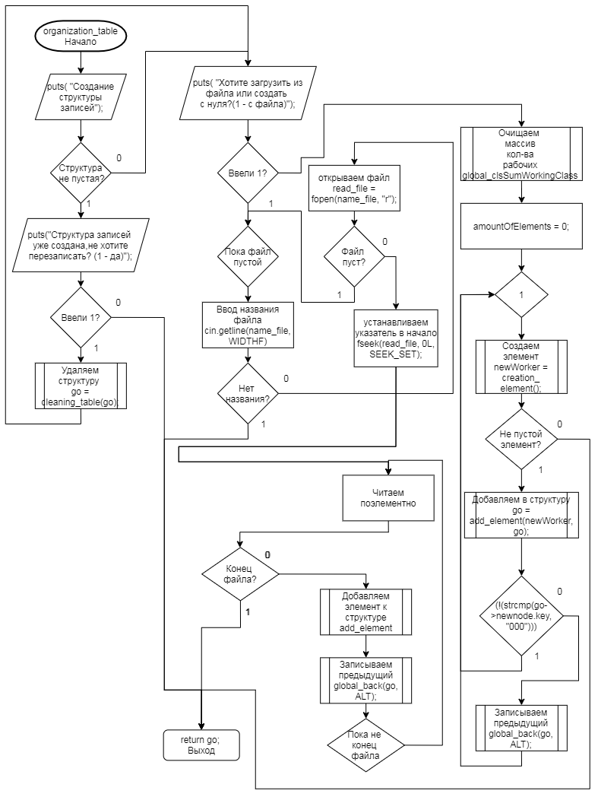

Рис.6.1 - LIST* organization_table(LIST* go)
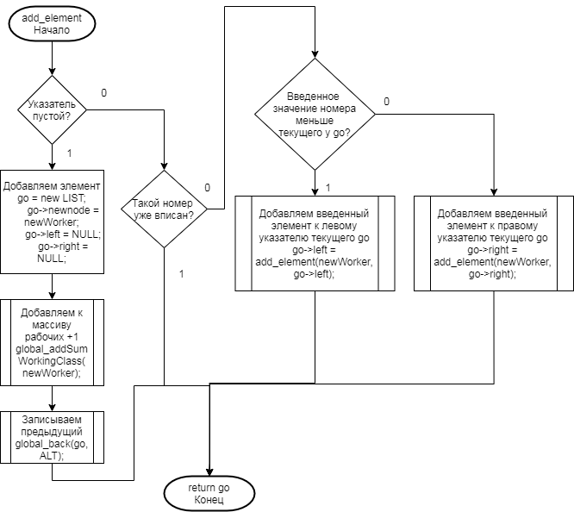

Рис.6.2 - LIST* add_element(WORK key, LIST* go);

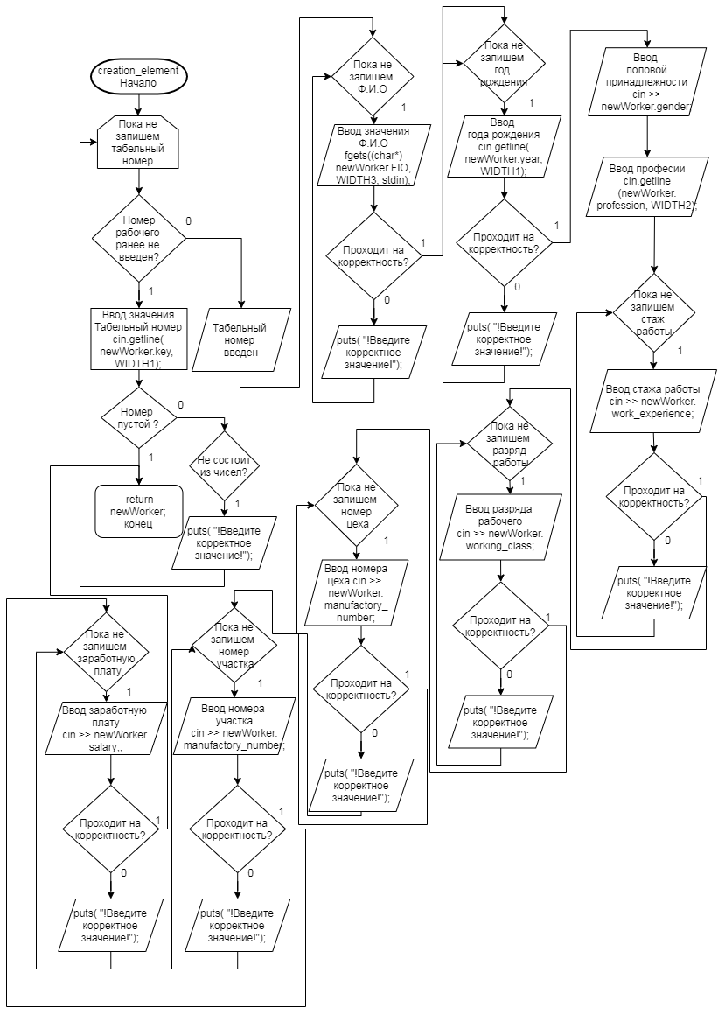

Рис.6.3 - WORK creation_element()
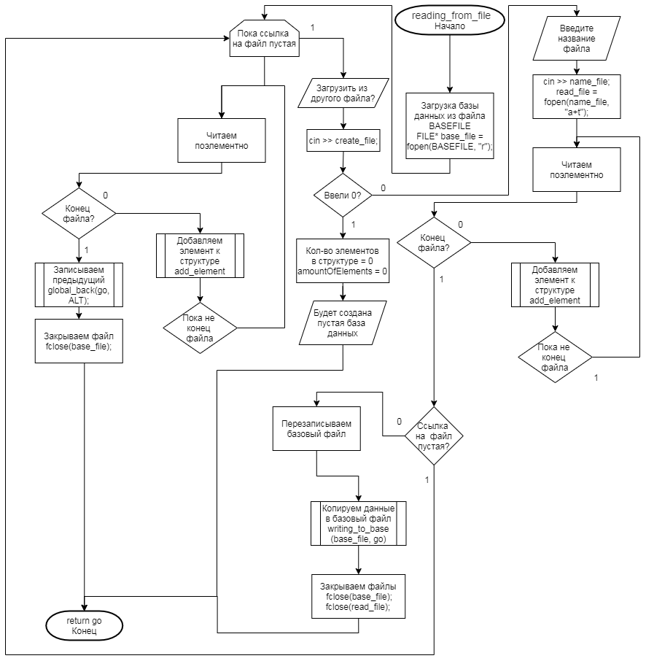

Рис.6.4 - LIST* reading_from_file(LIST* go)

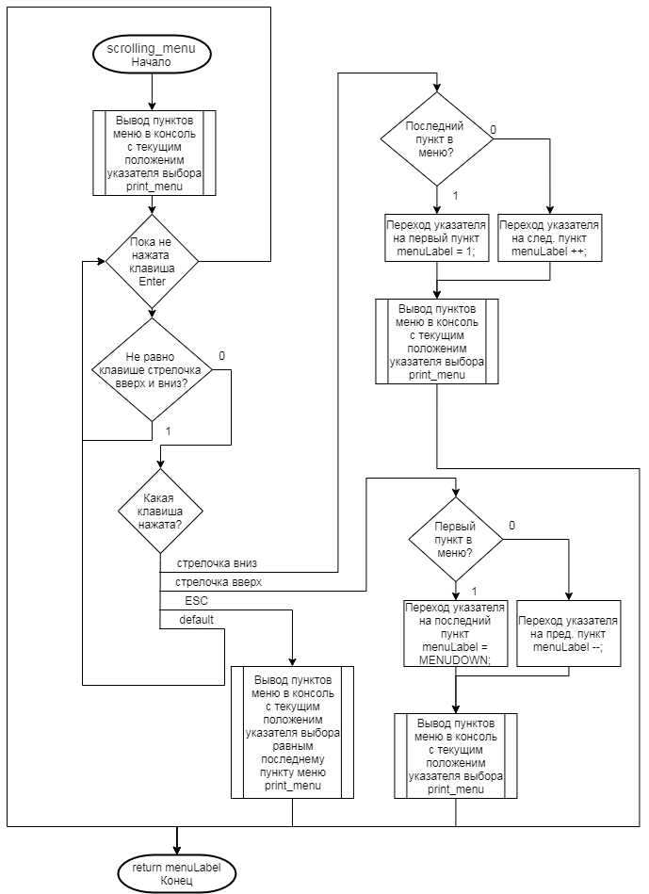

Рис.6.5 - char scrolling_menu()

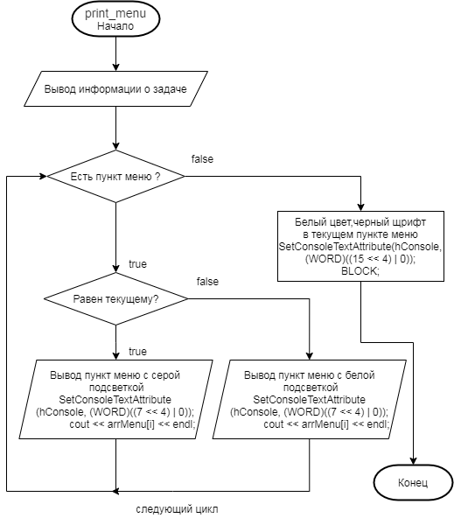

Рис.6.6 - void print_menu(int menuLabel)
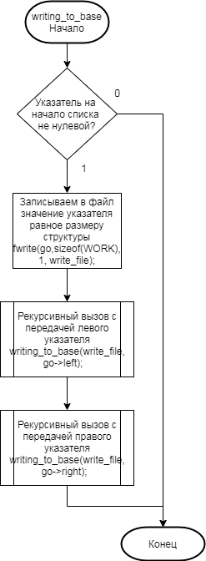

Рис.6.7 - int writing_to_base(FILE*write_file, LIST* go)
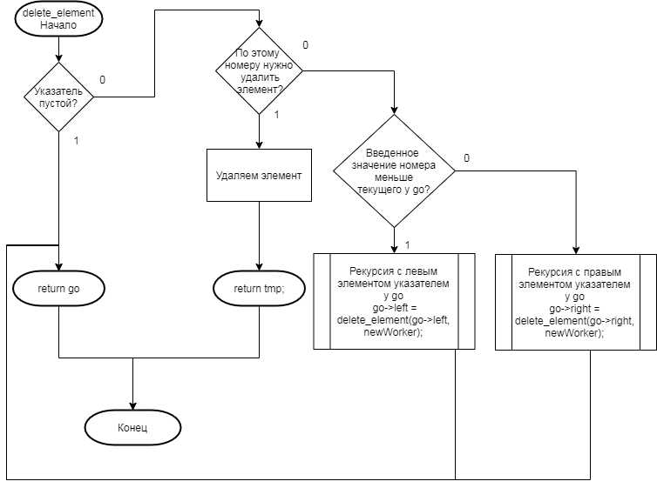

Рис.6.8 - LIST* delete_element(LIST* go, WORK newWorker)
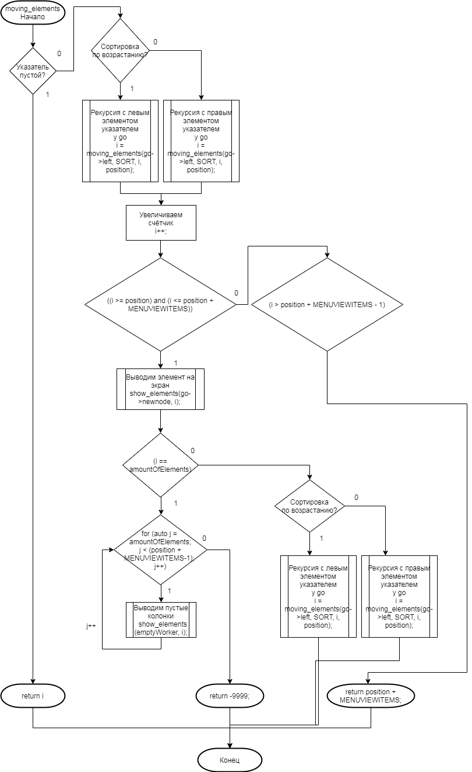

Рис.6.8 - int moving_elements(LIST* go, TABLE SORT, int i, int position)
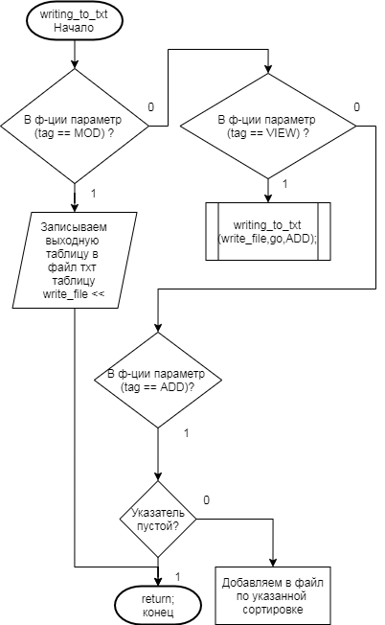

Рис.6.9 - void writing_to_txt(ofstream& write_file,LIST*go, TABLE tag)

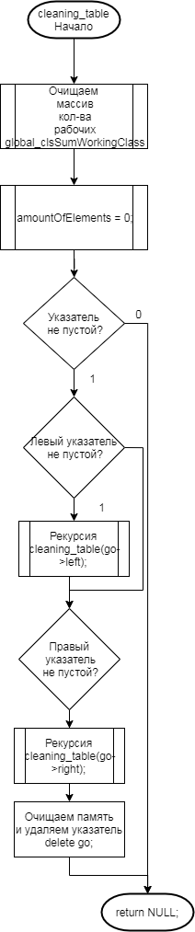

Рис.6.10 - LIST* cleaning_table(LIST* go)

Бинарный двунаправленный список, который организует нашу базу данных
Табельный номер

